МКОУ «Дружбинская СОШ» Каякентский район РД

« Весна пришла»

Провела:
Класс.рук. Насурова М.С.

Экскурсия на тему:
«К нам пришла весна»
Цель: 1. Ознакомить учащихся с весенними изменениями в природе (на
наглядных примерах).
2. Расширить кругозор учащихся и развить их устную речь.
3. Воспитать бережное отношение и любовь к природе.
Ход экскурсии:
- Организационный момент. (Инструкция по ТБ)
- Дорога к лесу.
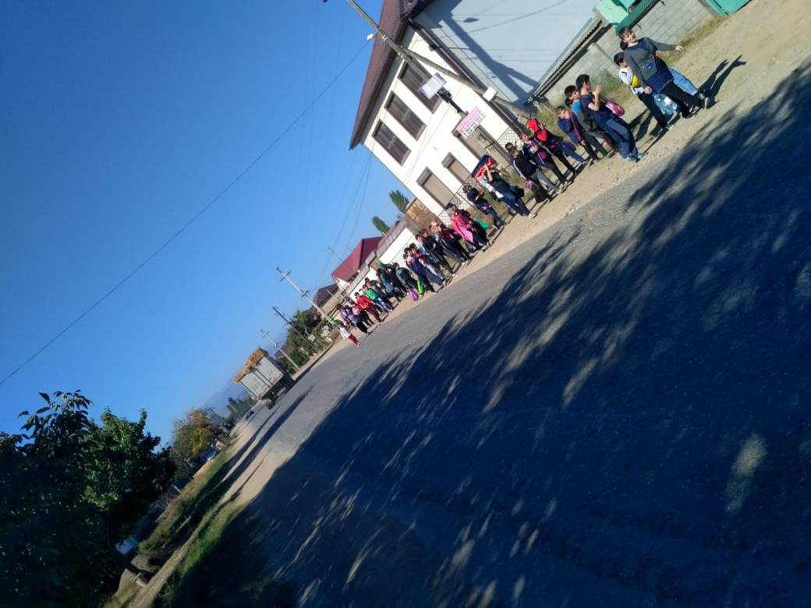
2. Наблюдение за изменениями в природе, в погоде, в жизни людей.
Беседа - обсуждение с детьми:
-Какие изменения вы заметили в окружающей среде относительно прошлой экскурсии?
(нет снега, на деревьях набухают почки, прорастает травка, прилетели грачи, и т. д.)
-Как изменилась погода? (потеплело, люди сняли верхнюю одежду, перестают топить печи)
-Чем стали заниматься люди? (они начали весенние работы на огородах, полях, садах, и т.д.)
3. Игра «Самый смышленый» (отгадывание загадок о природе)

Есть у ребят зеленый друг
Весёлый друг , хороший.
Он им протянет сотни рук
И тысячи ладошек.
(лес)
У каждого зверя в нём,
Есть свой чудесный дом,
Кто в дупле, кто в норе,
Но живут все в тишине!
(Лес)

Кругом стража,
Огромного роста,
Заблудится меж них,
В том месте просто!
(Лес)

Он большой, густой, зелёный
Представляет целый дом
В нём найдут приют и птицы
Зайки, волки, кабаны.
(Лес)
Есть у ребят
Зеленый друг,
Веселый друг, хороший,
Он им протянет
Сотни рук
И тысячи ладошек.
(Лес)

Весной и летом
Он ловит Ветер.
А грянул Мороз.
Стоит он гол и бос.
(Лес)

Жаль озябшего бедняжку –
Всем ветрам и ветеркам
Он последнюю рубашку
Раздарил по лоскутам.
(Лес)

Дом со всех сторон открыт,
Он резною крышей крыт.
Заходи в зелёный дом —
Чудеса увидишь в нём!
(Лес)

Там деревьев много разных,
Трав, лишайников, кустов,
Птиц, зверей, грибов и ягод,
И, конечно – комаров.
Там всегда полно чудес –
Я люблю прогулки в …
(Лес)

И летом весело,
И осенью сытно,
И зимой тепло.
(Лес)

Загадка-обманка
Где деревьев миллионы?
Звери дикие живут?
По грибы куда мы ходим?

4. Подвижные игры

Догадались? Это …
(Не пруд, а лес)

Он огромен и богат,
Угостит он всех ребят:
Люсю – земляникой,
Витеньку – черникой,
Машеньку – малиной,
Петю – хворостиной!
(Лес)

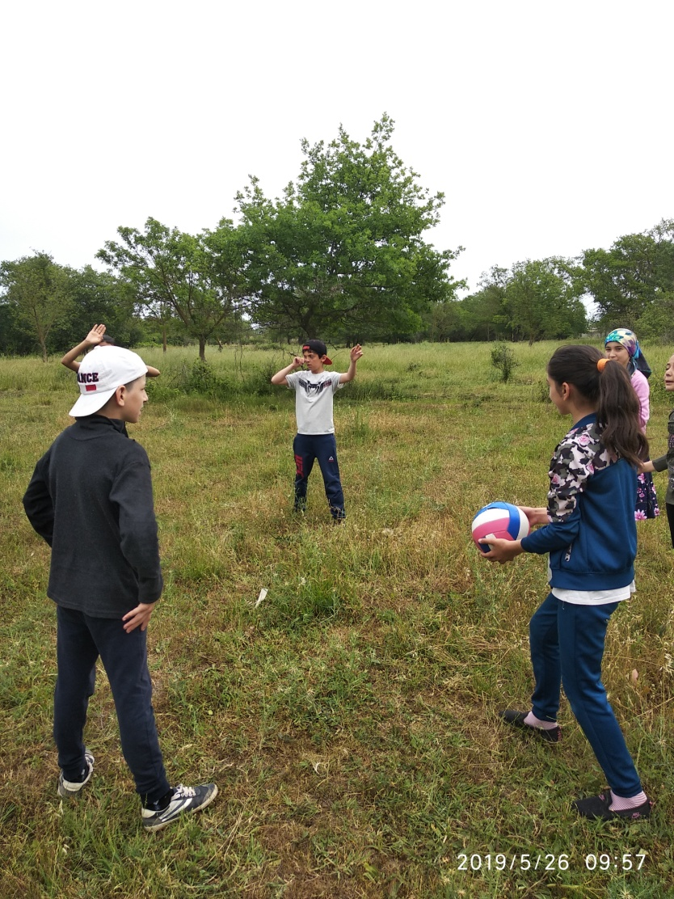
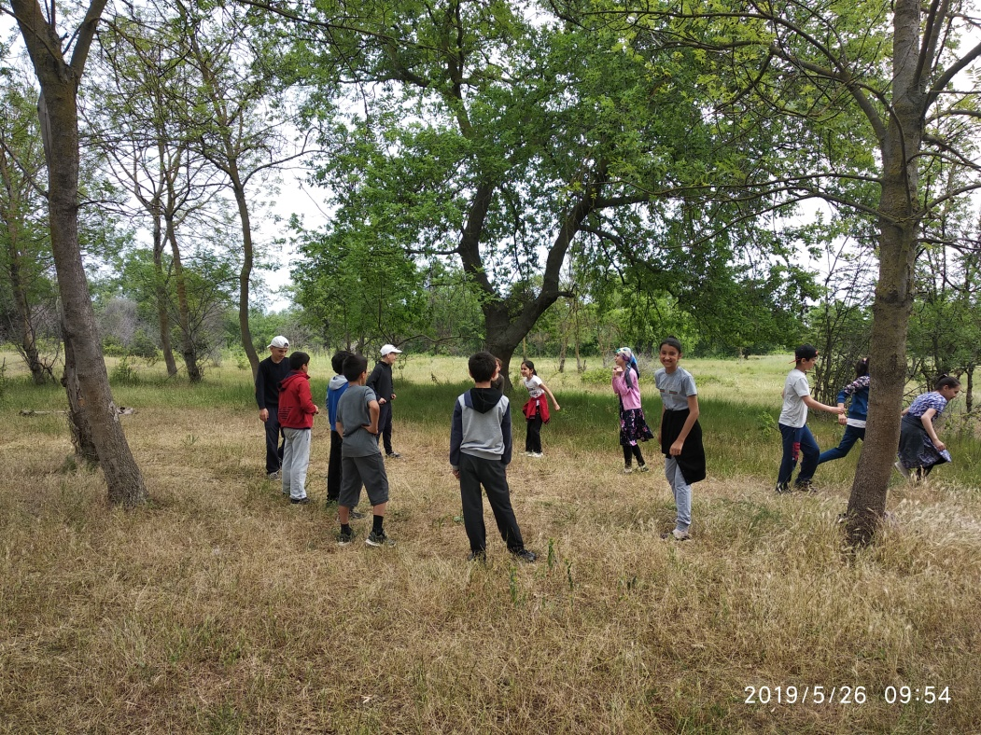
5. Конкурс на лучшего чтеца: «Стихи о природе»
Что такое лес?
Сосны до небес,
Берёзы и дубы,
Ягоды , грибы…

Звериные тропинки,
Пригорки и низинки.
Мягкая трава ,
На суку сова.

Ландыш серебристый
Воздух чистый-чистый
И родник с живой
Ключевой водой.
( Владимир Степанов) и другие.

6. Подвижные игры на свежем воздухе.
7. Импровизированная лесная столовая (перекус).
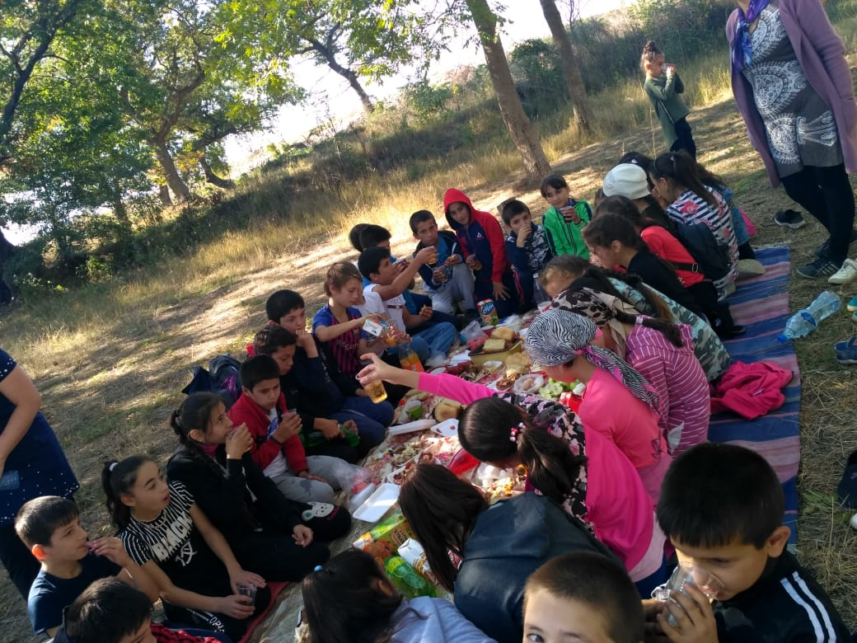
8. Дорога домой.

